EFEKTYWNOŚCI NAUCZANIA z zastosowaniem metody edukacyjnej wartości dodanej

- Możliwości zastosowania wskaźnika EWD:
- do ustalenia jakości nauczania w gimnazjach,
- w wewnątrzszkolnym doskonaleniu jakości nauczania w gimnazjach, w praktyce nadzoru pedagogicznego sprawowanego przez kuratora oświaty.
- Czynniki warunkujące osiągnięcia szkolne uczniów:
Indywidualne (zdolności, uprzednie osiągnięcia szkolne);
Środowiskowe (kapitał kulturowy i społeczny rodziny, wpływ grupy rówieśniczej);
Szkolne (kwalifikacje i zaangażowanie nauczycieli, metody nauczania, warunki
nauczania).
- EDUKACYJNA WARTOŚĆ DODANA:
1) przyrost wiedzy uczniów w wyniku danego procesu edukacyjnego;
2) przeciętna (średnia) dla danej szkoły różnica między wynikami rzeczywistymi, a przewidywanymi dla uczniów.
- Po co nam EWD?
-Uświadomienie, iż wyniki surowe nie mogą być jedyną miarą jakości nauczania.
-Łagodzenie negatywnych skutków konkurencji między szkołami.
-Zmniejszenie poczucia frustracji dobrych nauczycieli pracujących w trudnych środowiskach oraz pozbawienie słabych nauczycieli argumentu, iż przyczyną niepowodzeń jest uczeń („Z kim ja muszę pracować!”).
- CELE WPROWADZENIA EWD
- Zmniejszenie roli surowych wyników sprawdzianu lub egzaminów.
- Diagnozowanie jakości nauczania w celu nieustannej pracy nad poprawą efektywności nauczania.
- Zachęcanie szkół do konkurencji jakością nauczania, a nie poziomem uczniów przyjmowanych do szkoły (docenienie dobrych szkół ze słabymi uczniami).
- Docenienie pracy nauczycieli w środowiskach o niekorzystnych cechach społeczno-ekonomicznych.
- Jak liczymy EWD w polskim modelu?
- Na podstawie wyniku ucznia na sprawdzianie szacujemy za pomocą metody regresji wynik przewidywany na egzaminie gimnazjalnym.
- Obliczamy różnicę punktów (tzw. resztę) między faktycznym wynikiem ucznia na egzaminie,
a jego wynikiem przewidywanym.
- Obliczamy średnią reszt, czyli EWD dla szkoły (gminy, powiatu, województwa)
- Szacujemy przedział ufności dla EWD.
- Krzywa regresji (przewidywany wynik egzaminu GMP

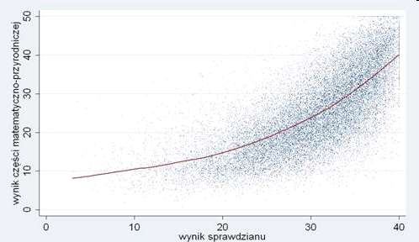

- JAK LICZYMY EWD W POLSKIM MODELU?

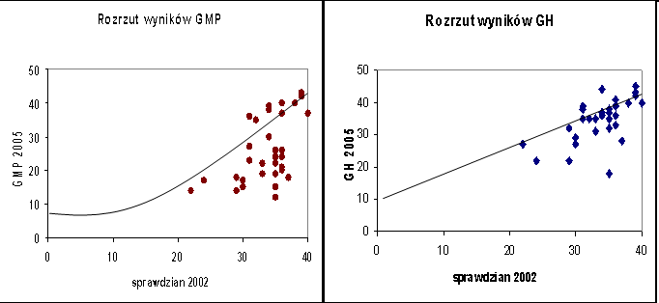

- Tablica korelacyjna wyników „surowych” dla gimnazjów (A-J) i wyników skorygowanych, czyli wyników końcowych z uwzględnieniem wyników uczniów „na wejściu” do gimnazjum
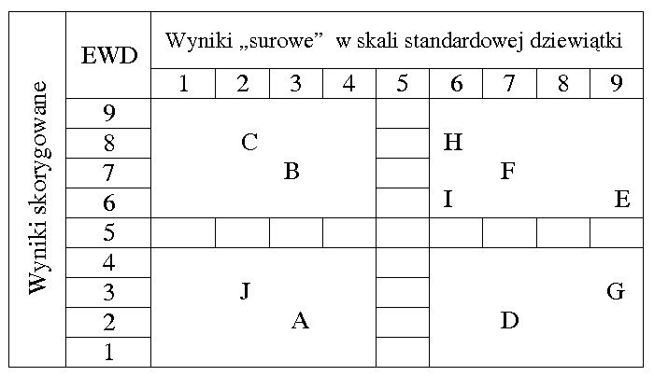

- Korelacja pomiędzy wynikami egzaminu w skali standardowej dziewiątki a wskaźnikami EWD – interpretacja:
Szkoły B, C:
Dobra efektywność mimo niskiej pozycji w rankingach.
Szkoły E, F, H, I:
Wysoce efektywne szkoły potwierdzone dwoma miarami.
Szkoły A, J:
Szkoły nieefektywne.
Szkoły D, G:
Szkoły, które „spoczęły na laurach”.

- Interpretacja wskaźnika EWD
- Szkoła z wysoką średnią z egzaminu gimnazjalnego może mieć zarówno dodatnią, jak i ujemną EWD, w zależności od tego, jak w danej szkole został wykorzystany potencjał uczniów.
- Szkoły, które mają wyraźnie dodatnią EWD, pracują ponadprzeciętnie. Szkoły, w których EWD jest wyraźnie ujemna, wymagają wsparcia – uczniowie o podobnych wynikach na sprawdzianie w innych szkołach zdołali uzyskać wyższe wyniki na egzaminie gimnazjalnym.
- Dlaczego warto poznać metodę EWD ?
Wyraża podejście do oceny skuteczności nauczania
w szkole, które nauczyciele powinni przyjąć oraz wykorzystać w projektowaniu własnych działań dydaktycznych.
Inspiruje do określania przewidywanych osiągnięć uczniów danej klasy lub całej szkoły na podstawie wyników egzaminu gimnazjalnego.
Za kilka lat może być narzędziem oceny efektywności nauczania także w szkołach ponadgimnazjalnych.

